22.03.2018 r.
Informacja prasowa
BIK otwiera nowy park handlowy w Radomiu
W piątek, 23 marca br. rozpoczyna działalność Galeria Nad Potokiem. Radomska inwestycja oferująca 5,180 m² powierzchni użytkowej została zrealizowana zgodnie z harmonogramem przez Biuro Inwestycji Kapitałowych wspólnie z Quantum Developments. Realizacja tego projektu zapewniła wzrost powierzchni handlowej zarządzanej przez BIK o około 75%.
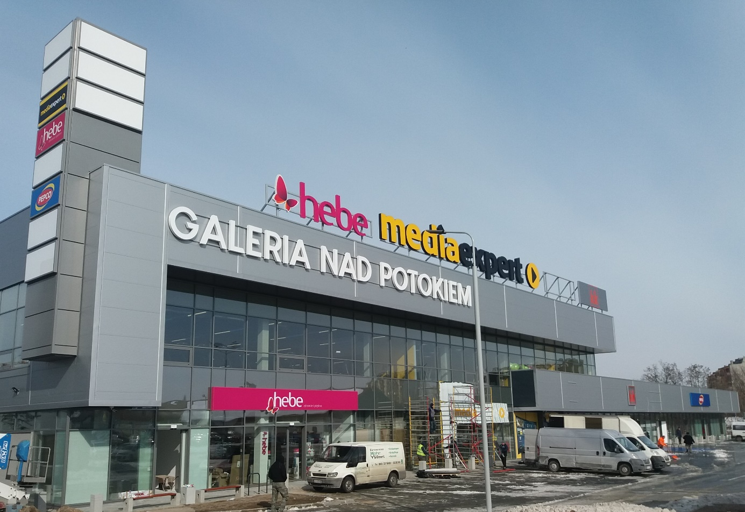
W piątek. 23 marca br. planowane jest otwarcie nowego parku handlowego w Radomiu. Galeria Nad Potokiem została zbudowana przez Biuro Inwestycji Kapitałowych wspólnie z Quantum Development poprzez spółkę celową Biuro Inwestycji Kapitałowych Quantum Radom Sp. z o.o. Nowy obiekt oferuje łącznie 5,180 m² powierzchni handlowej na działce liczącej 1,1 hektara. Prace projektowe i budowlane w zakresie usług generalnego wykonawstwa prowadziła firma Rembor General z Tomaszowa Mazowieckiego.
„Z satysfakcją oddajemy do użytkowania nowy park handlowy. Inwestycja, którą rozpoczęliśmy w połowie zeszłego roku została zrealizowana zgodnie z harmonogramem. Jesteśmy przekonani, że nowoczesna architektura obiektu oraz popularne marki handlowe przyciągną klientów. Galeria Nad Potokiem w Radomiu jest naszym trzecim zbudowanym obiektem handlowym po inwestycji w Puławach i Bielsku-Białej, a drugim w obecnym portfolio. Uruchomienie nowego parku spowodowało wzrost powierzchni handlowej aktualnie zarządzanej przez BIK o około 75%”– powiedział Mirosław Koszany, Prezes Zarządu Biura Inwestycji Kapitałowych S.A.
Obecnie park handlowy w Radomiu jest skomercjalizowany w ponad 80%. Do wynajęcia pozostają trzy lokale o powierzchniach: 130 m², 250m² oraz 500m². Park handlowy działa w formie tzw. retail parku, w którym brak jest części wspólnych, a do każdego sklepu prowadzi osobne wejście prosto z parkingu. Łatwość dostępu dla klientów oraz niezależność w działaniu poszczególnych powierzchni sprawia że jest to coraz powszechniejsza forma prowadzenia handlu, usług, czy też działalności rekreacyjnej np. klubów fitness. Nowa galeria liczy dwie kondygnacje. Na parterze znajdują się sklepy znanych i popularnych sieci. Pierwsze piętro zostało przeznaczone na nowoczesny klub fitness. Dla klientów przygotowano jednocześnie 116 miejsc parkingowych. Wśród najemców są: Drogeria Hebe, KIK Textil, Media Expert, Pepco oraz Just Gym i Hop Gym for Kids.
Galeria Nad Potokiem zlokalizowana jest we wschodniej części Radomia przy ulicy Andrzej Struga. Do ścisłego centrum miasta jest zaledwie około 2 km. W bezpośrednim sąsiedztwie nowego obiektu znajduje się supermarket sieci Lidl, a w pobliżu są osiedla mieszkaniowe, szkoły, obiekty sportowe, zakłady pracy i instytucje publiczne.
Biuro Inwestycji Kapitałowych Quantum Radom Sp. z o.o. jest spółką celową powołaną wspólnie z Quantum Developments sp. z o.o., w której Biuro Inwestycji Kapitałowych posiada 80% udziałów. Biuro Inwestycji Kapitałowych zarządza aktualnie trzema parkami logistycznymi: Centrum Logistycznym Kraków I, Centrum Logistycznym Kraków II oraz Śląskim Centrum Logistycznym w Sosnowcu o łącznej powierzchni najmu wynoszącej 55,8 tys. m². W ramach dywersyfikacji działalności zajmuje się także budową i wynajmem nowoczesnych powierzchni handlowych w segmencie parków handlowych (retail parków). Obecnie zarządza Retail Park Karpacka w Bielsku-Białej oraz Galeria Nad Potokiem w Radomiu o łącznej powierzchni najmu wynoszącej blisko 12 tys. m².
***
Biuro Inwestycji Kapitałowych S.A. jest deweloperem powierzchni komercyjnych. Specjalizuje się w budowie i wynajmie nowoczesnych powierzchni magazynowych. Grupa BIK do tej pory zrealizowała inwestycje magazynowe w Krakowie, Ożarowie Mazowieckim, Pruszczu Gdańskim i Sosnowcu. Nieruchomości, które tam powstały, dysponują ponad 80 tys. mkw. nowoczesnej powierzchni magazynowej. Obiekty te spełniają najwyższe światowe standardy. Drugim filarem działalności jest budowa i wynajem nowoczesnych powierzchni handlowych. Pierwszym oddanym do użytku obiektem był Retail Park Puławy. Pod koniec 2014 r. otwarty został Retail Park Bielsko-Biała. Biuro Inwestycji Kapitałowych S.A. rozwija działalność od 1996 roku. Potwierdzeniem wysokiej jakości realizowanych przez spółkę obiektów logistycznych jest nagroda I stopnia „Budowa Roku” przyznana Centrum Logistycznemu Ożarów Mazowiecki za cały przebieg procesu inwestycyjnego wraz z oceną projektu architektonicznego. Biuro Inwestycji Kapitałowych S.A. jesienią 2016 r. przeprowadziło publiczną emisję akcji, debiutując w dniu 23 listopada 2016 r. na głównym parkiecie Giełdy Papierów Wartościowych w Warszawie.
***
Dodatkowych informacji udzielają:
Agencja Tauber Promotion

Mariusz Skowronek,
e-mail: mskowronek@tauber.com.pl
Tel.: +22 833 35 02; 698 612 866

Andrzej Kazimierczak,
e-mail: akazimierczak@tauber.com.pl
Tel.: +22 833 35 02; 660 254 132

